**Процедура калибровки**

**Подготовка**

В первую очередь необходимо подготовить калибровочные изображения. Откройте экран Calibration и сделайте серию снимков. Согласно Руководству D. Scaramuzza должно быть достаточно от 6 до 10 изображений [1]. Там же упоминалось, что: «Для получения хороших результатов калибровки предлагается следующее:

1. Приблизьте шахматную доску к линзе камеры как можно ближе (см. примеры изображений ниже). Это улучшит калибровку и повысит шансы на то, что инструмент автоматического извлечения шахматной доски найдет все углы! Убедитесь, что каждый угол шахматной доски виден на каждом изображении. Для инструмента «Автоматическое извлечение шахматной доски» важно, чтобы вокруг рисунка присутствовала белая рамка.
2. Сфотографируйте шахматную доску, чтобы покрыть всю видимую область камеры. Важная причина для этого заключается в том, что это помогает автоматически определять центр всенаправленного изображения».

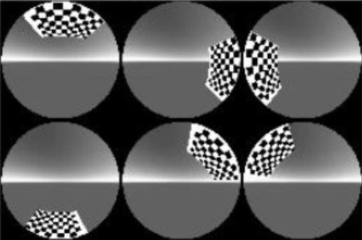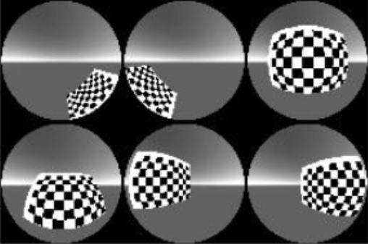

Изображения, сделанные на экране Calibration.

Размер квадрата 116х116 мм.

**Калибровка**

Для процедуры калибровки вы можете использовать OCamCalib Toolbox для Matlab, разработанный D. Scaramuzza [2]. Существует пошаговое руководство, которое доступно в Интернете [1]. Мы также будем использовать расширение от S. Urban [3]. Согласно статье [4] с помощью этого расширения становится возможным добиться более стабильной, надежной и точной калибровки. Итак, рассмотрим процедуру калибровки в сочетании с этим расширением.

**Процедура калибровки:**

Добавьте калибровочные изображения в основной каталог ocam_calib с тем же именем, но другим суффиксом, например: image1, image2…



Откройте Matlab и запустите ocam_calibUrban.m !



Нажмите в следующем порядке:

* read names: введите имя без суффикса, затем выберите формат изображения;

* extract grid corners: Number of squares along the X direction – 5, Number of squares along the Y direction – 8, Size dX of each square along the X direction – 116, Size dY of each square along the Y direction – 116, image center do not change – нажмите enter, automatic grid extraction – нажмите enter;

* calibration: Do not change degree of polynomial expansion – нажмите enter.

* robust non-linear refinement (LM least squares);

* Save.

As a result you will have calibration file Omni_Calib_Results.mat

# Использованная литература:

1. Д. Скарамуцца , « OCamCalib : набор инструментов для калибровки всенаправленной камеры для Matlab ». [В сети]. Доступно: <https://sites.google.com/site/scarabotix/ocamcalib-toolbox>.
2. Д. Скарамуцца , « Страница загрузки OCamCalib Toolbox». [В сети]. Доступно: <https://sites.google.com/site/scarabotix/ocamcalib-toolbox/ocamcalib-toolbox-download-page>.
3. Улучшен OcamCalib . [В сети]. Доступно: <https://github.com/urbste/ImprovedOcamCalib>.
4. С. Урбан, Дж. Лейтлофф и С. Хинц , «Улучшенная калибровка широкоугольных, рыбьих и всенаправленных камер», ISPRS Journal of Photogrammetry and Remote Sensing, vol. 108, стр. 72–79, октябрь 2015 г.